**网络配置详解**

1. 打开虚拟机，选中菜单栏中的“编辑”

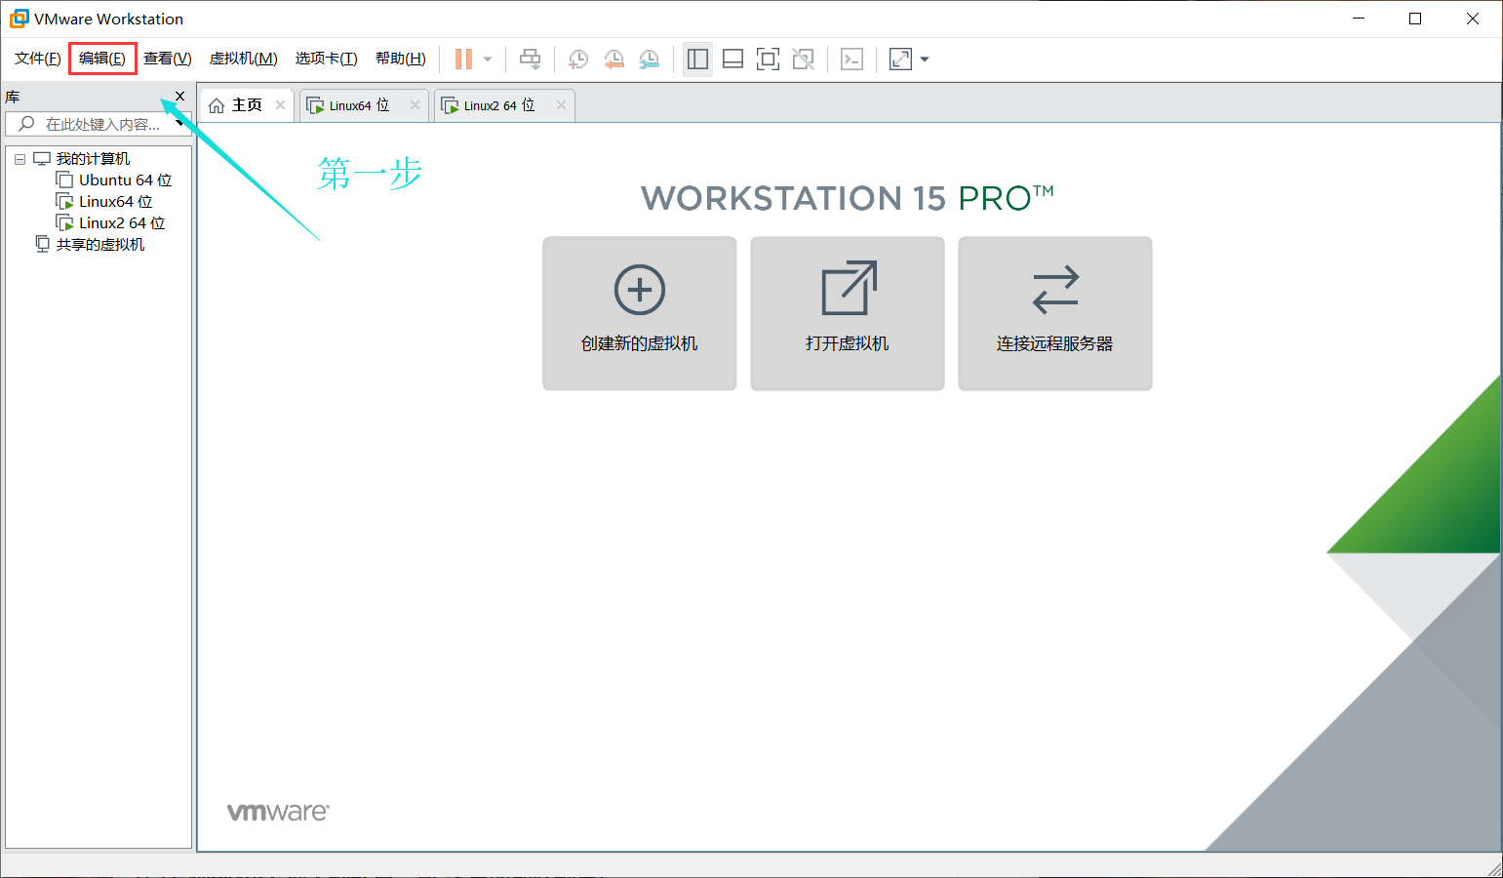

1. 然后点击弹出来的下拉菜单中的“虚拟网络编辑器”
2. 任意选中一个VMnetX(其中X只是一个占位符，可以是1,2,3...)

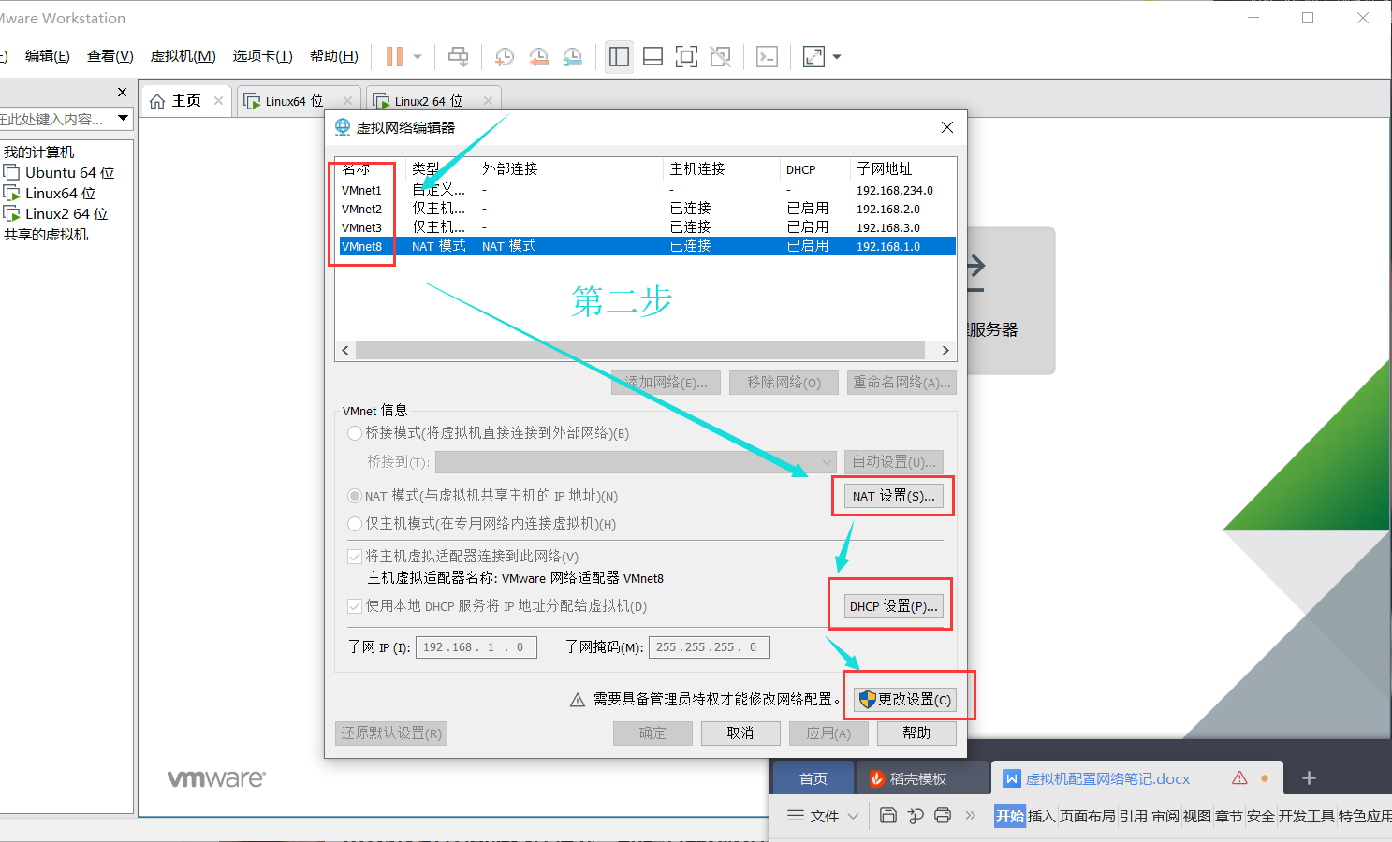

第二步中，先查看NAT设置，查看IP地址和网关，记录下他们，然后再查看DHCP设置，主要是查看ip地址的开始和ip地址的结束范围，以防自己设定ip地址因为超出范围而配置失败，第一遍时建议自己把范围设定到ip地址的起止范围内，网络连接成功后再尝试范围外的，我自己尝试范围外的成功了，要求不是很严格。如果你要自己建立新的VMnet8或者修改，请点击“更改设置”

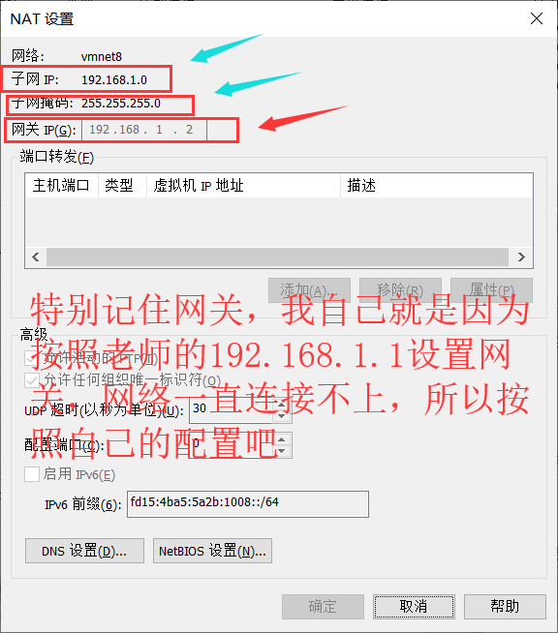

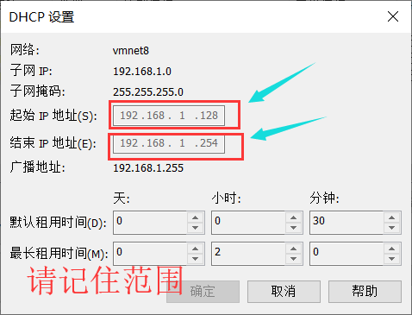

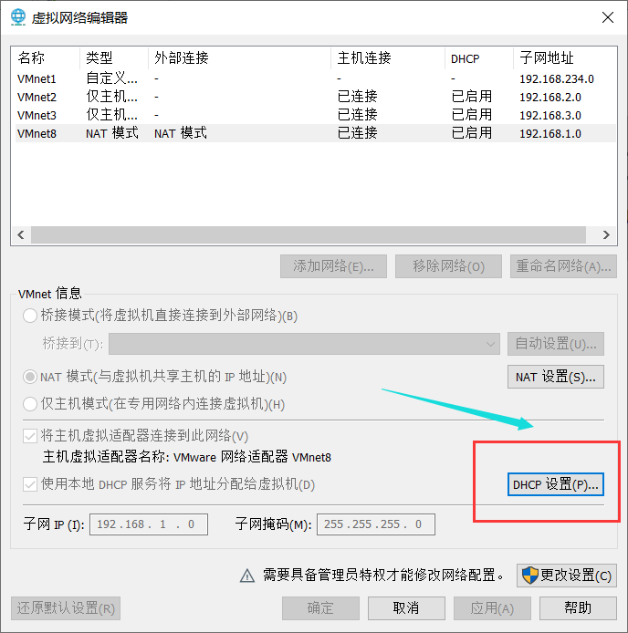

在建立新的或者修改VMnet时，先查看自己真机电脑上的网络配置，使用命令行查看ipconfig

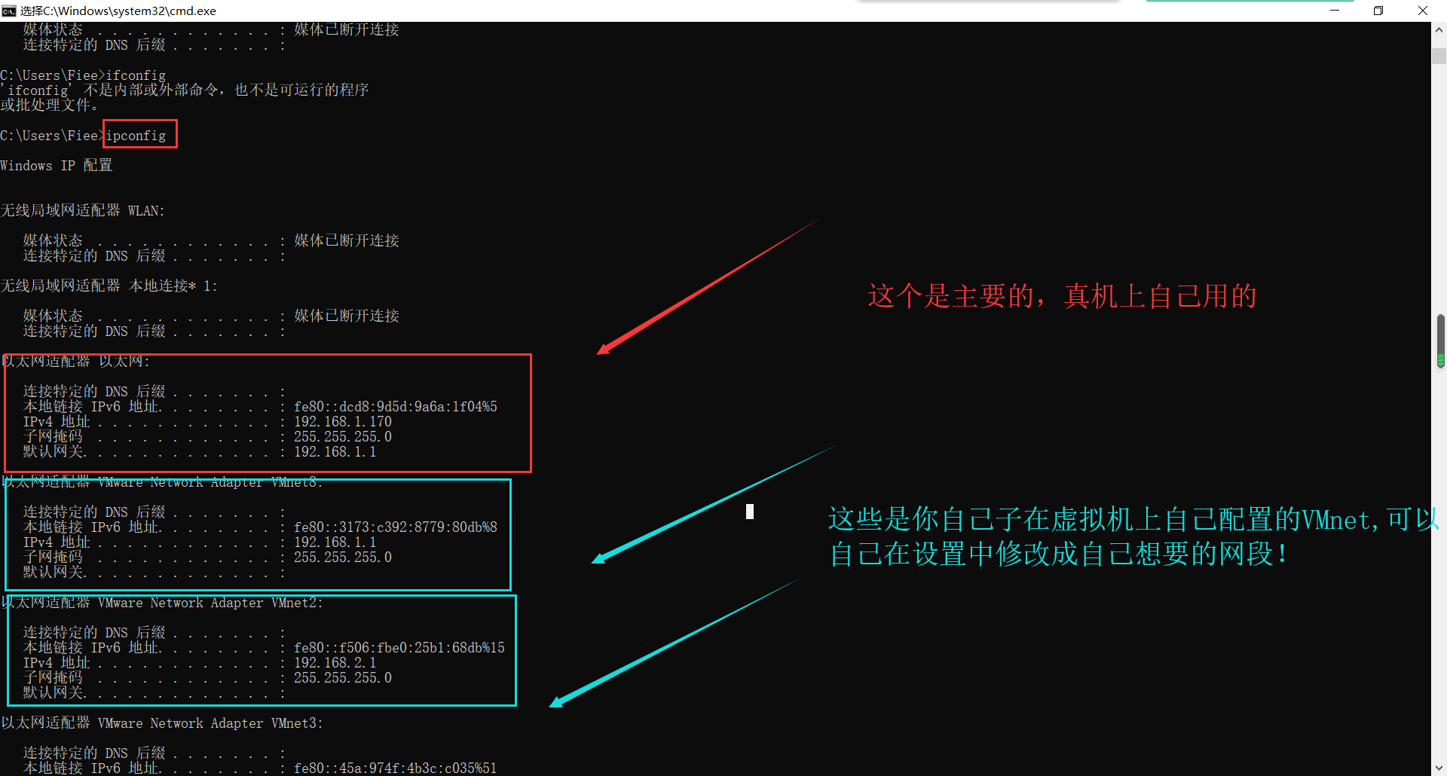

配置好VMnet后，选中自己的虚拟机，右击，选中弹出的菜单栏中的“可移动设备”>网络适配器>设置，点击之后等待几秒，然后按照下面截图操作：

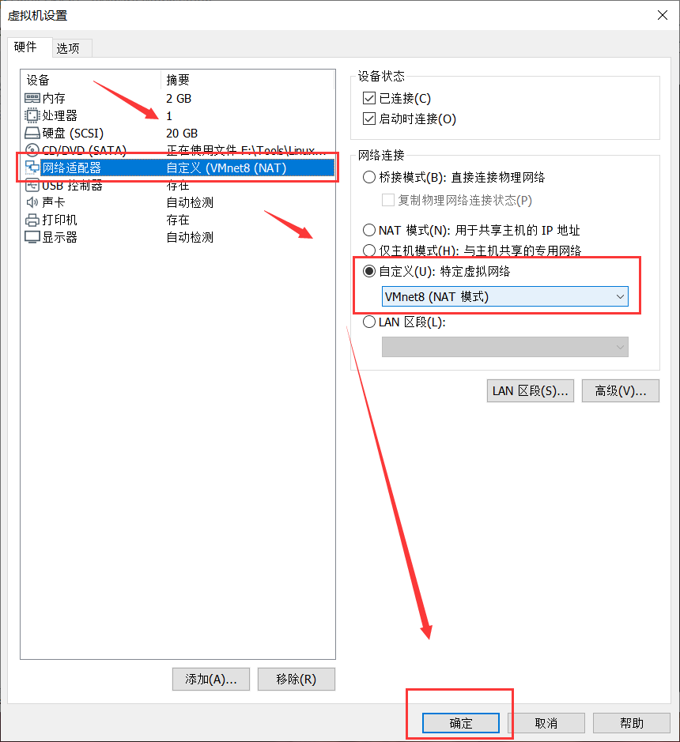

开启虚拟机，然后设置ip地址：

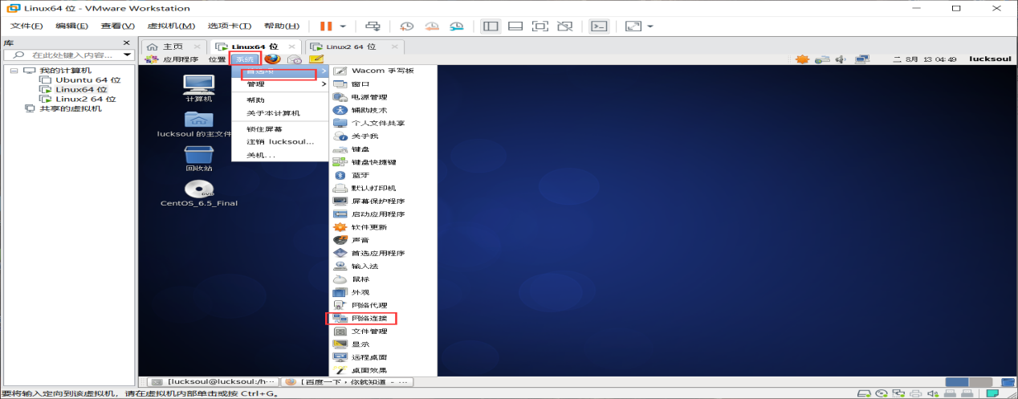

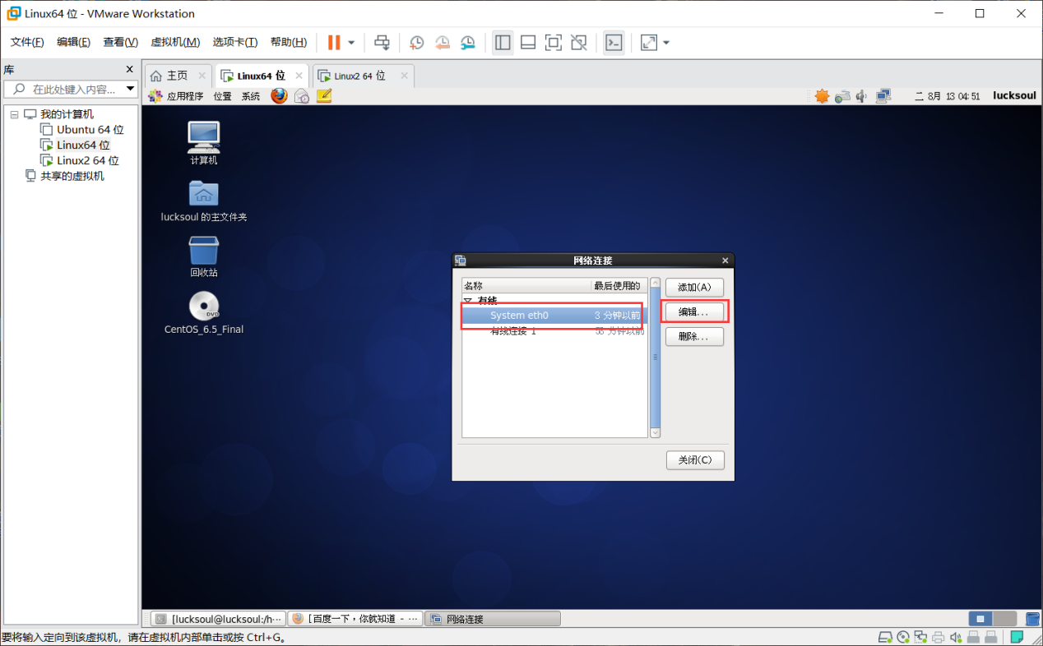

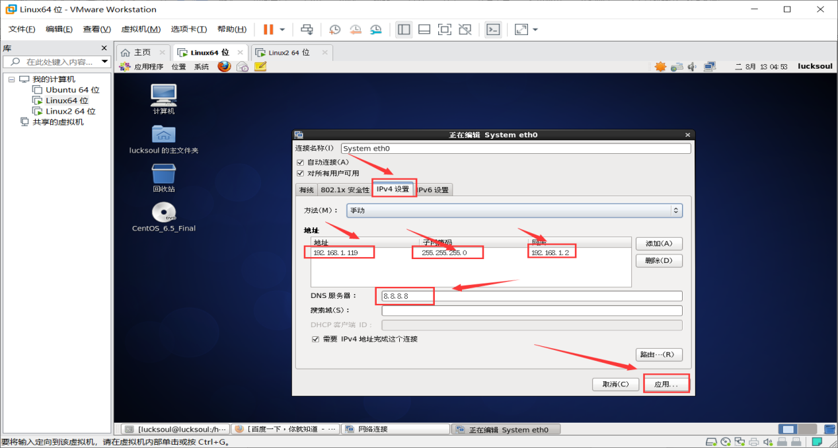

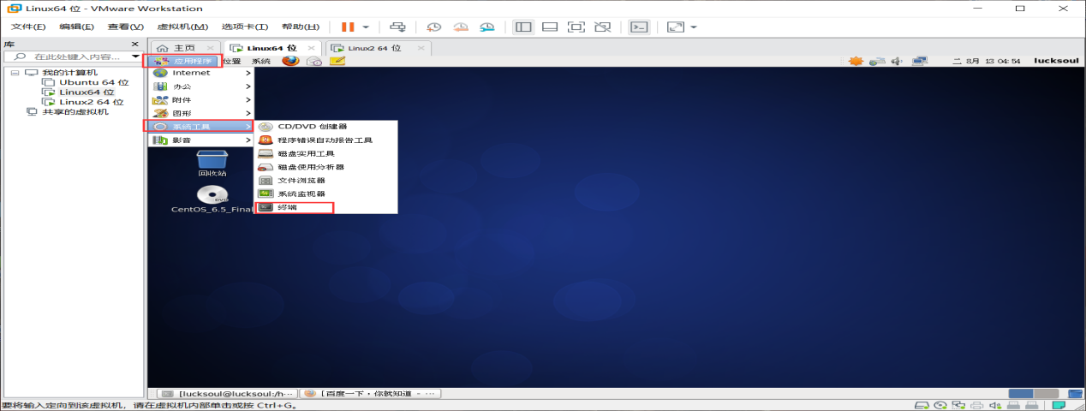

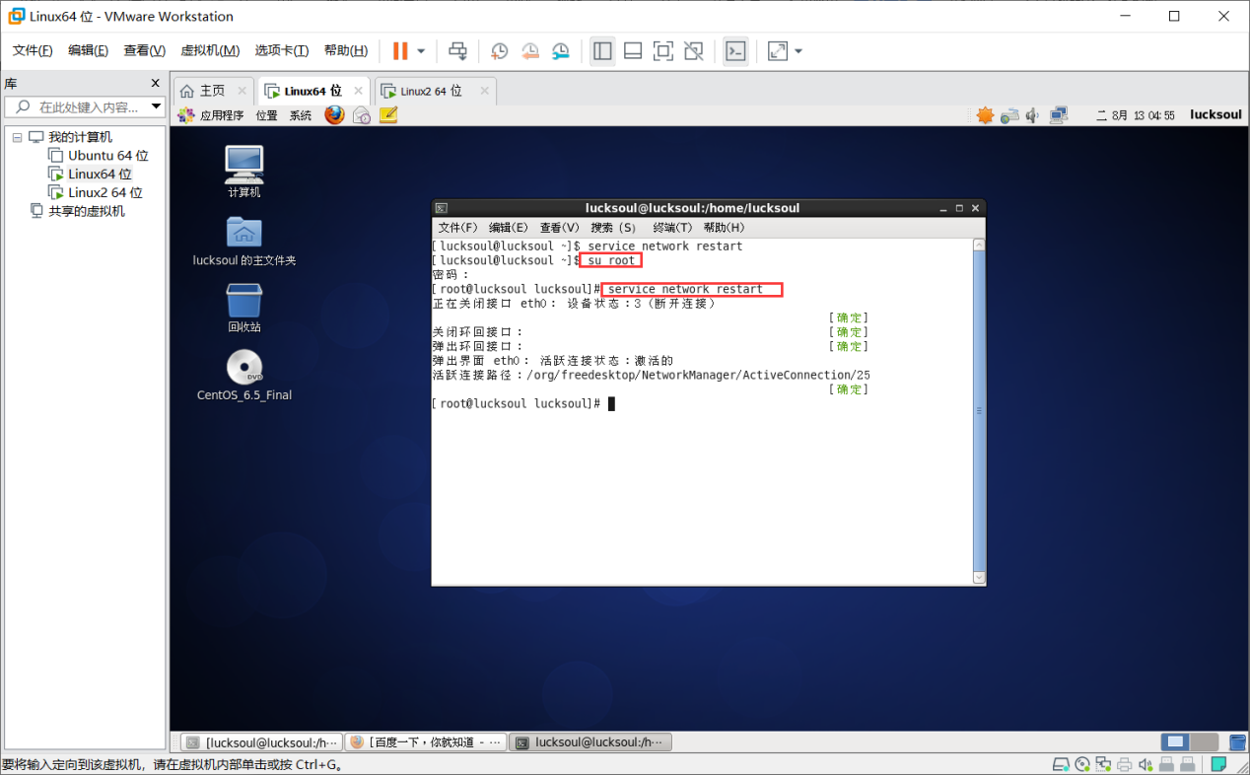

测试网络是否连接成功，输入百度网址，能出现截图画面则成功！

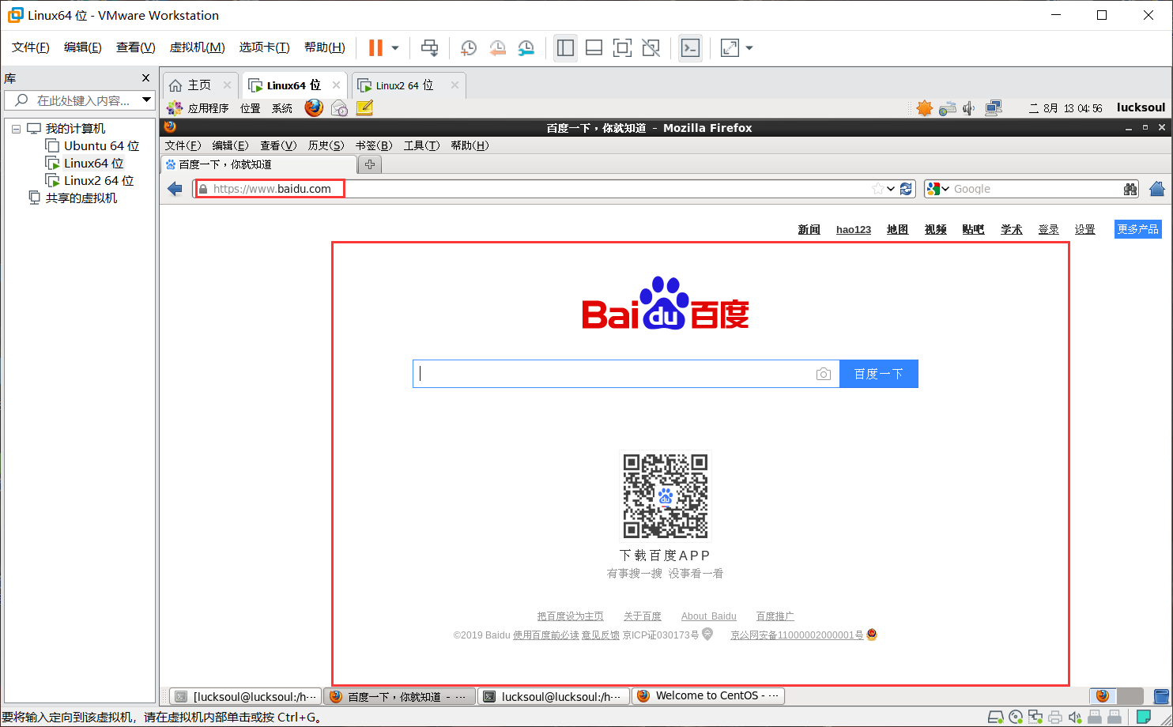

补充注意

**先看以下链接内容：**

<https://blog.csdn.net/collection4u/article/details/14127671>

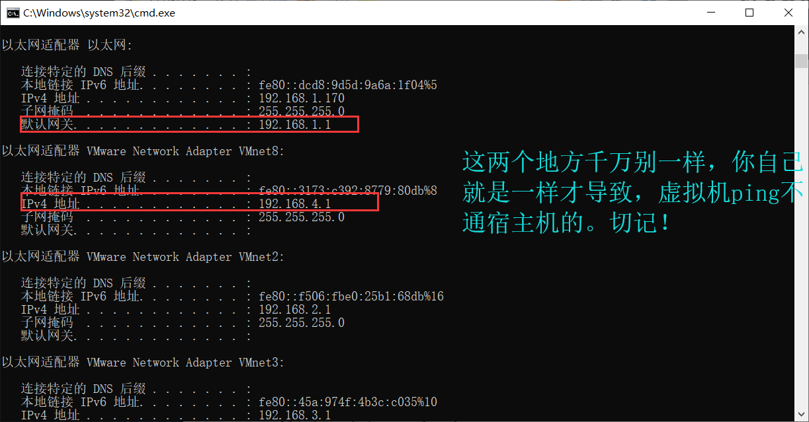

普通用户模式下，service network restart是没有反应的，只有在root模式下才有效。

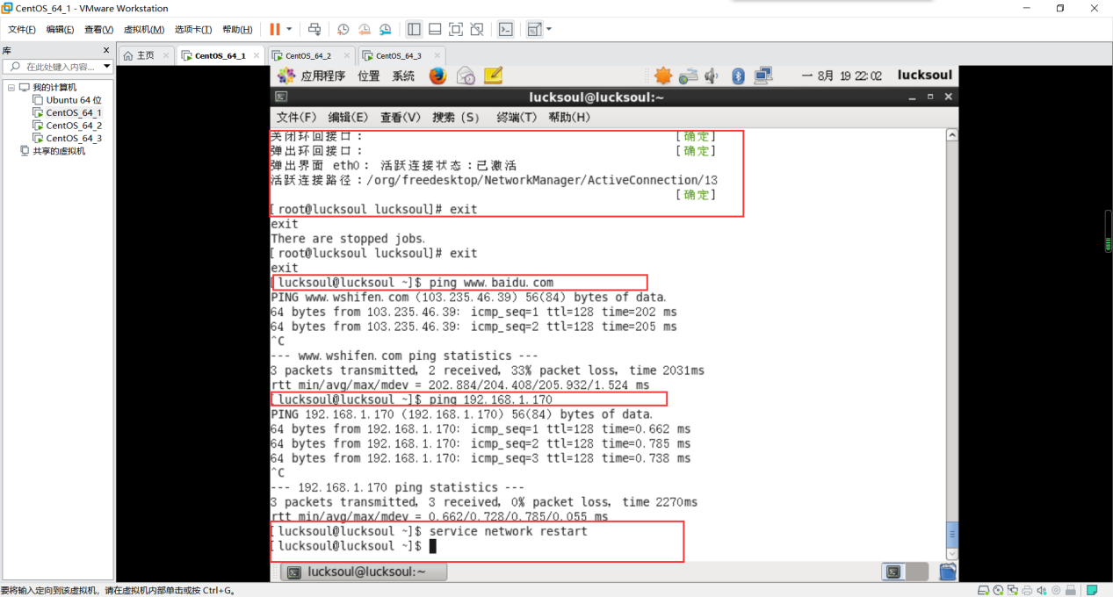

在桥接模式下，DHCP为自动才能连接外网，ping通宿主机和宿主机ping通虚拟机。

虚拟机的网关要和宿主机一样，ip地址要和宿主机子啊同一个网段，也就是ip的前三段相同。

如果ip地址更改了，之前的ssh免密会失效。

配置好后主机就能ping通虚拟机，但虚拟机ping主机时就要注意了，不是去ping宿主网卡产生的IP地址，而是由虚拟网卡VMnet1产生的IP地址

设置主机模式：

<https://jingyan.baidu.com/article/335530dafbbc3419cb41c3a3.html>

按照上面的链接操作后，我们的VMnet2子网地址不会变还是192.168.2.0，但是我们使用的虚拟机的ip地址和网关要是和192.168.137.1相关的，ip地址同网段，网关就是192.168.137.1。之后我们就可以ping通主机，主机也可以ping通虚拟机，虚拟机也可以上网。

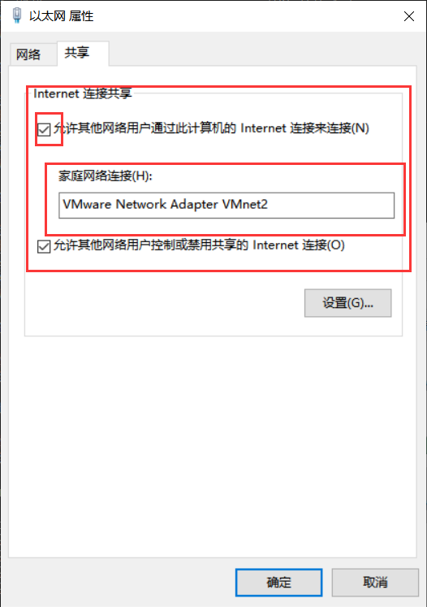

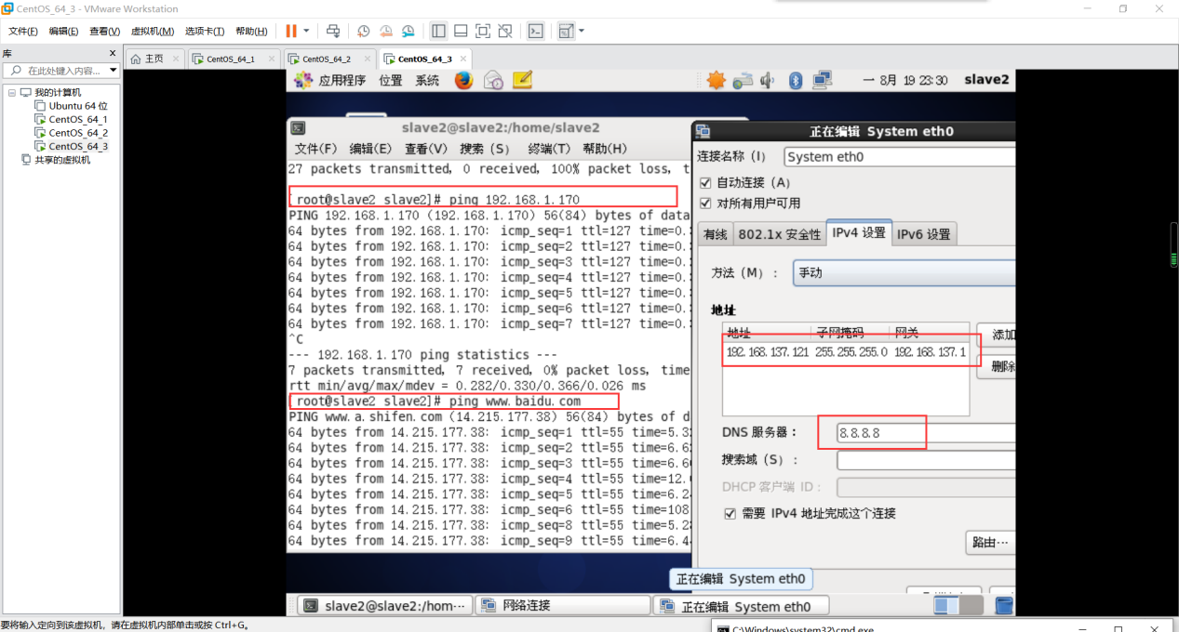

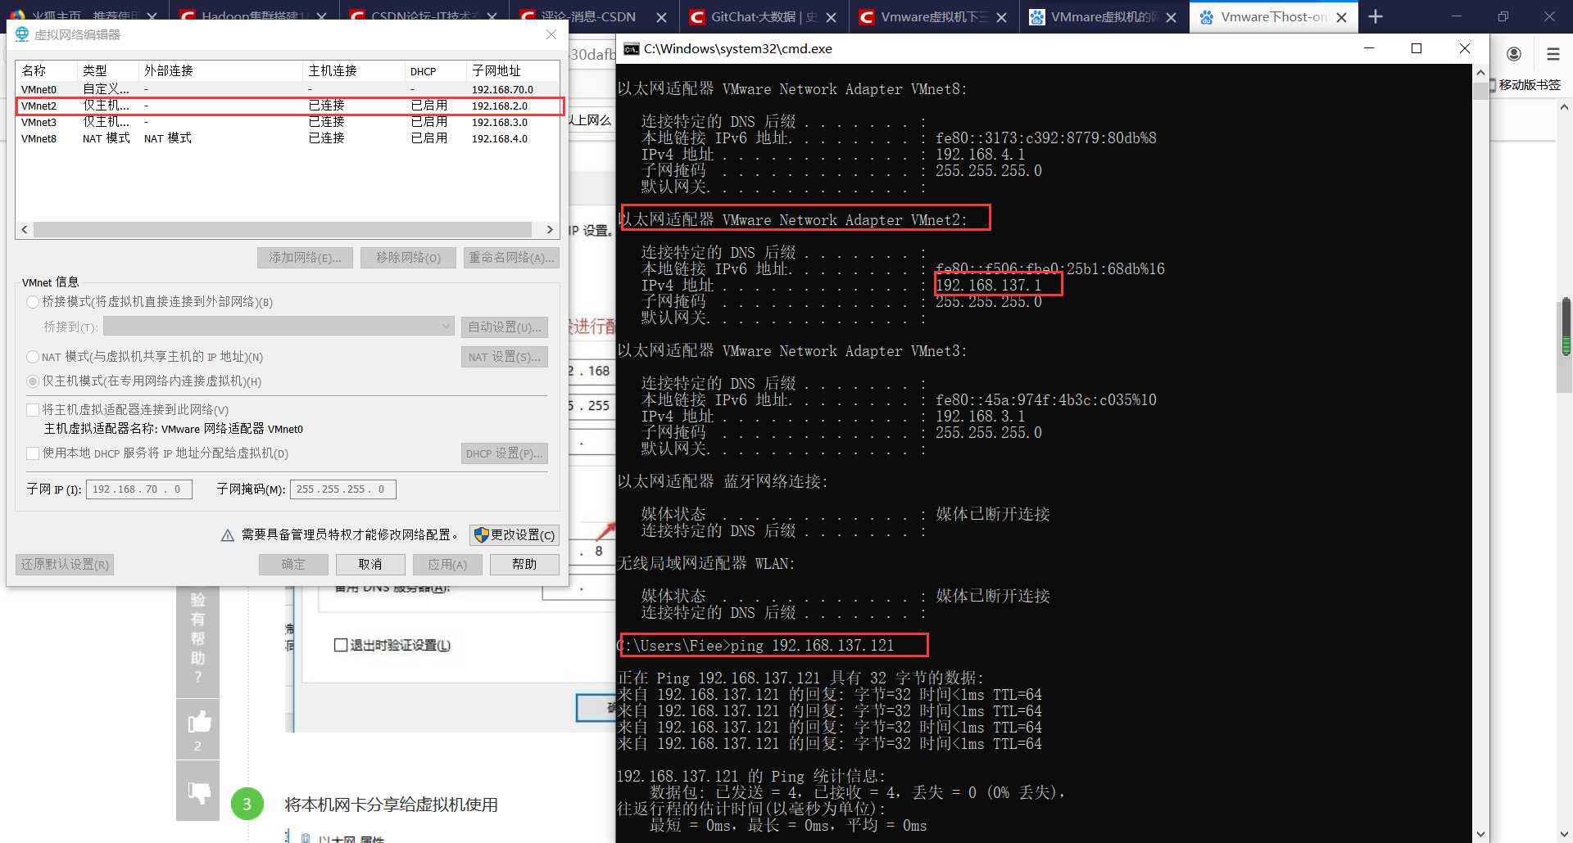

1. NAT模式不勾选DHCP也是正常的。这样可以固定ip地址